Z 751 – BÓNG NC NY 10%
Mô tả
Trong sản xuất kỹ thuật kiểm tra Bóng NC NY 10% (ms: 2130426) và Bóng NC PC 23 20% (ms: 3120626) phun bằng súng sơn tự động, bị nhám trên bề mặt sản phẩm, dùng vải lược có hiện tượng bị nghẹt lưới lọc.
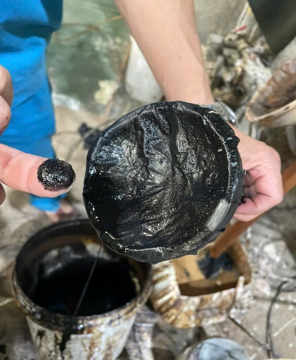
01
Ngày kiểm tra
13/07/2026
02
Tên sản phẩm / tên màu
1/ Bóng NC NY 10% (ms: 2130426)
2/ Bóng NC PC 23 20% (ms: 3120626)
03
Nội dung không đạt yêu cầu ·
# | Loại sai | Giải thích
01 | Khác | Phun súng tự động bị nhám trên bề mặt sản phẩm, dùng vải lược có hiện tượng bị nghẹt lưới lọc
Kết quả kiểm tra tại khách hàng
04
Quy trình kiểm tra
Quy trình kiểm tra:
1/ Cán lót NC T1406
2/ Lót màu PU
3/ In vân
4/ - Bóng NC NY 10%
- Bóng NC PC23 20%
05
Kết quả kiểm tra
Kết quả:
- Bề mặt màng sơn bị nhám toàn bề mặt
- Hỗn hợp sơn dễ bị tắc khi qua vải lược, có hiện tượng bị nghẹt lưới lọc, không bơm lên được.
06
Sản phẩm đi kèm biên bản ·
# | Loại | Tính chất | Giải thích
01 | Hũ lưu | Sai | Kỹ thuật đưa hũ lưu về phòng QC kiểm tra
07
Yêu cầu hoặc đề xuất của tổ trưởng kỹ thuật
Kỹ thuật Tuấn đề nghị Phòng QC kiểm tra và điều chỉnh để phù hợp với súng sơn tự động của nhà máy để sản xuất.

